前端（10）
- 楼盘详情-周边：学校信息栏右侧显示不完整【界面，低】
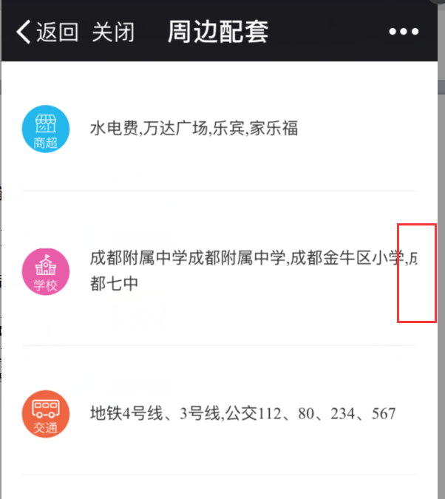
- 分享：分享链接中缺少分享图片，文案建议重新描述【功能，低】
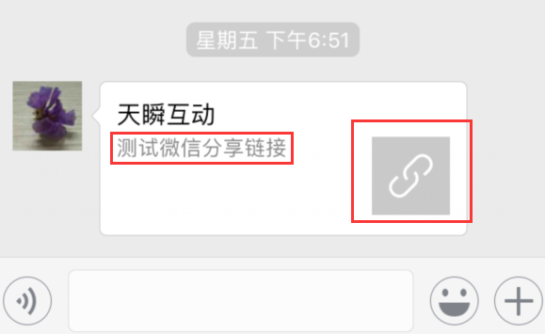
- 搜索：查询结果楼盘副标题显示过长，Android部分手机可以显示3排，建议最多只显示两排，中兴努比亚手机【兼容性，低】
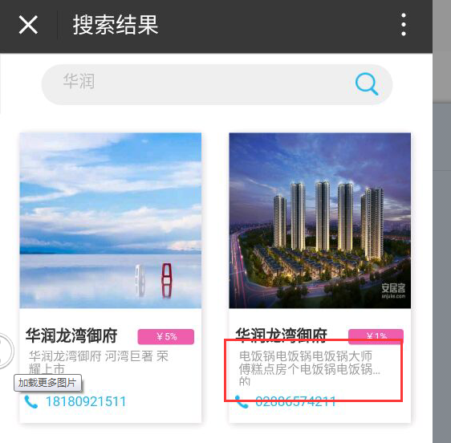
- 搜索：如果在首页搜索的关键字在搜索结果页面显示为空，从新在输入框中查询出结果数据，点击其中一个楼盘进入对应详情页面，在从详情页面返回上一页面，页面内容展示为空不合理，应该展示关键字对应的搜索结果。

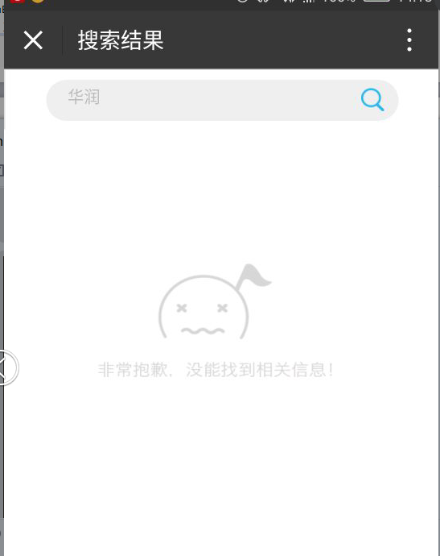
- 客户详情：签约详情部分的金额与后台的签约金额单位不一致，请明确前端后台的签约金额单位是“万”还是“元”。【功能，低】
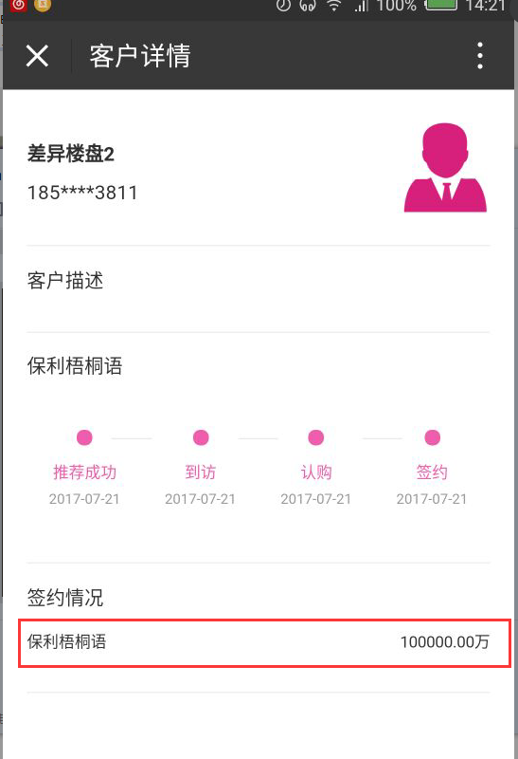
- 我的钱包：后台已经拒绝审核的申请，前端申请还是显示为正在审核不合理，并且申请金额没有退还到可提现模块中【功能，中】
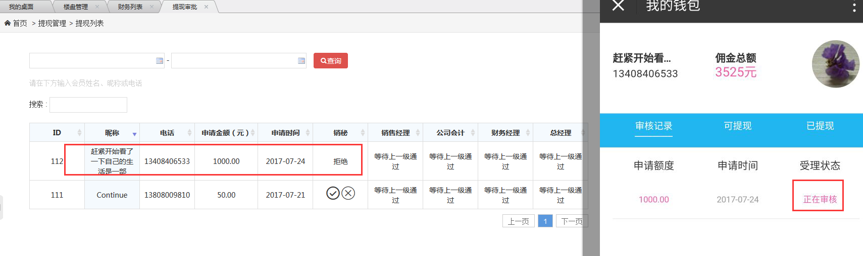
- 百维活动-规则：规则列表页面的规则名称和右侧的发布时间显示没有水平对齐【界面，低】
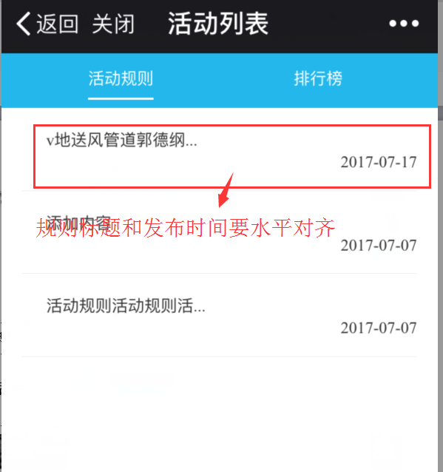
- 楼盘详情-楼盘详情：后台修改了配套信息中的电梯配置，前端详情页面的水电类别同样显示修改后的电梯配置不合理。【功能，低】
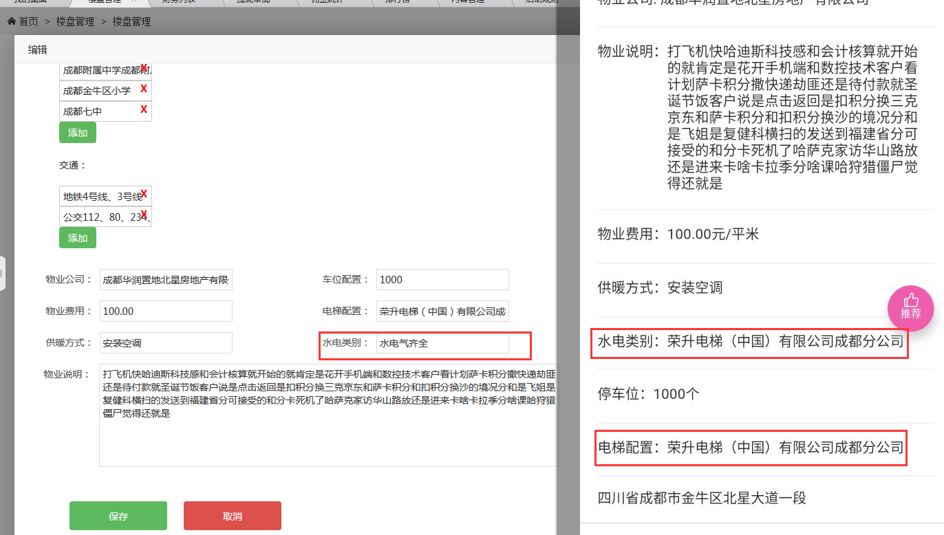
- 资讯详情：分享图标显示建议固定在标题第一行，如果标题名称过长建议自动换行，具体显示参照站内信列表页面显示【界面，低】
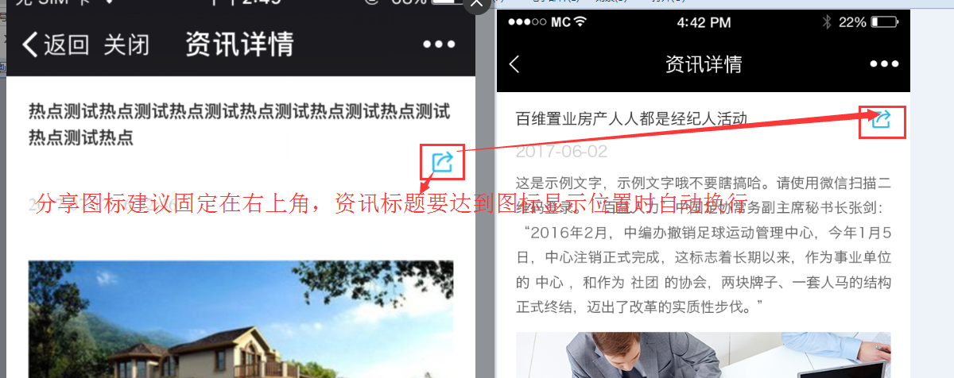
- 站内信：消息列表建议按时间倒序排列，不需要区分是不是反馈平台回复【界面，低】
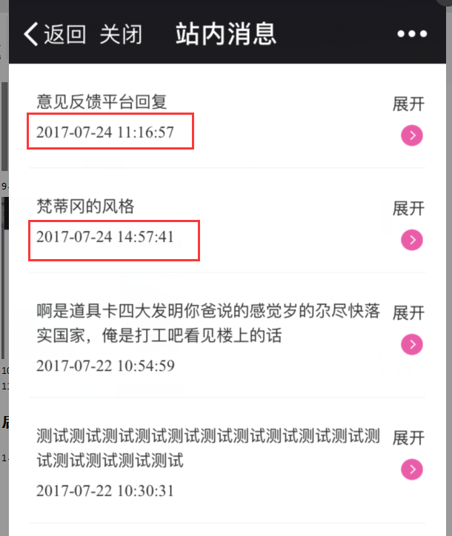

后台（8）
- 长时间未登录或者清除了缓存之后重新登录系统有两个头部。【界面，中】
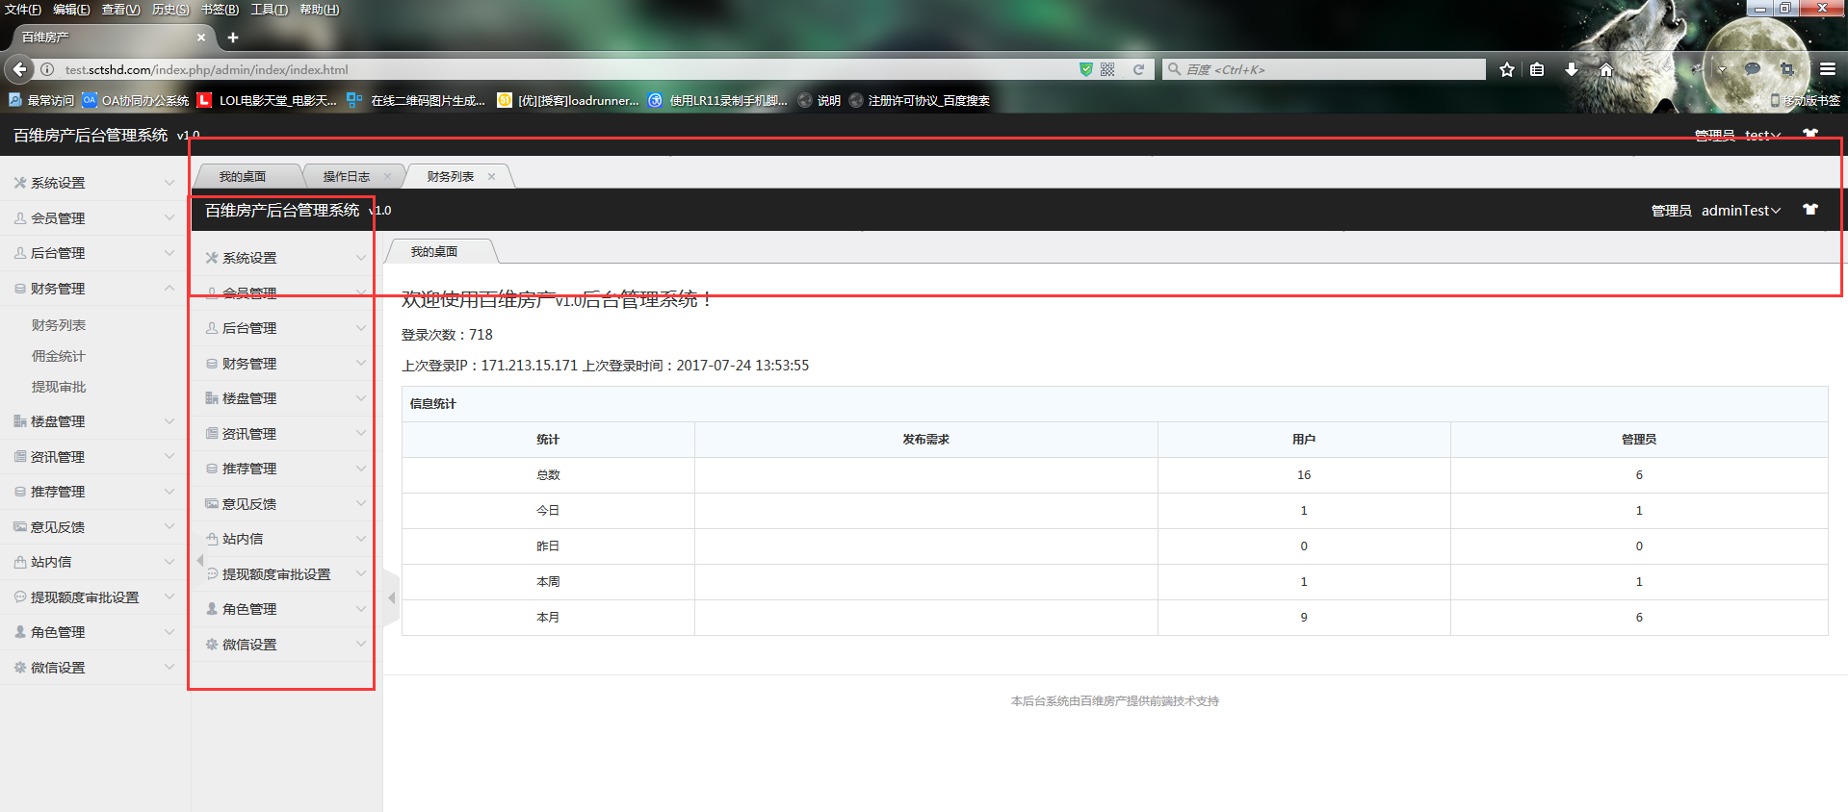
- 楼盘管理：楼盘新增/修改框中的楼盘名称建议判定其唯一性，否则会影响用户佣金计算。【功能，低】
- 推荐用户：在筛选条件为非全部状态（如有效客户）查询结果中，更改信息状态为已到访，列表中剩余有数据为已到访客户不合理；建议列表中推荐人昵称和推荐楼盘列表格宽度调整，目前显示太窄。【功能，低】
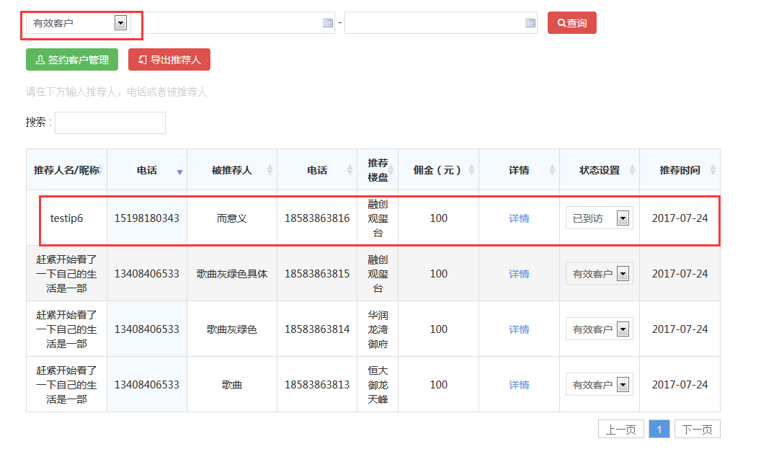
- 会员导入内容中缺少昵称和姓名字段，提示信息建议以弹框形式明确。【功能，中】
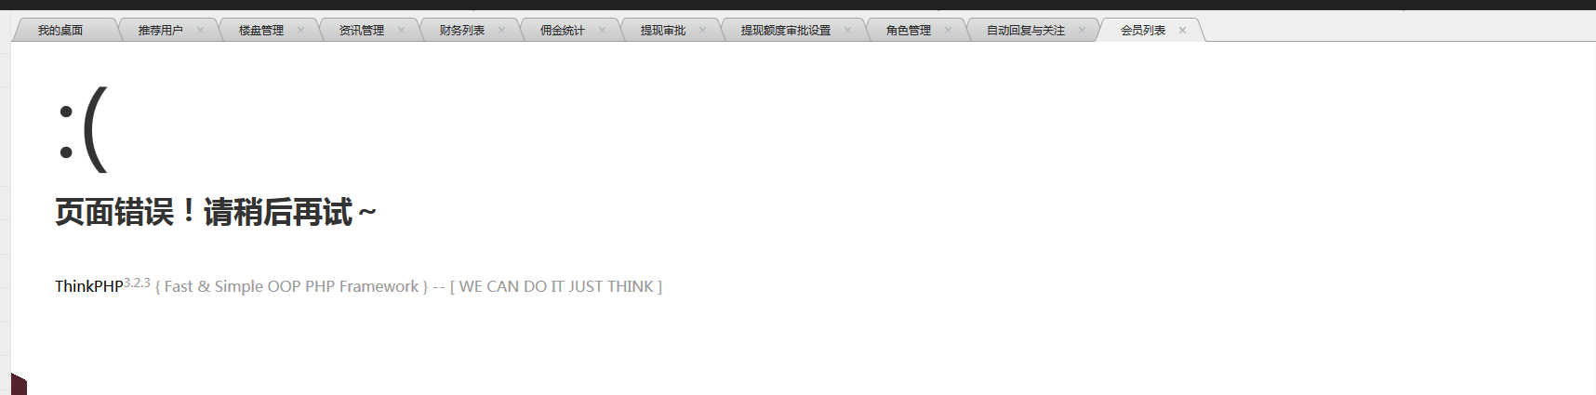
- 操作日志：登录日志内容“手机号码”改为“登录账号”【界面，低】
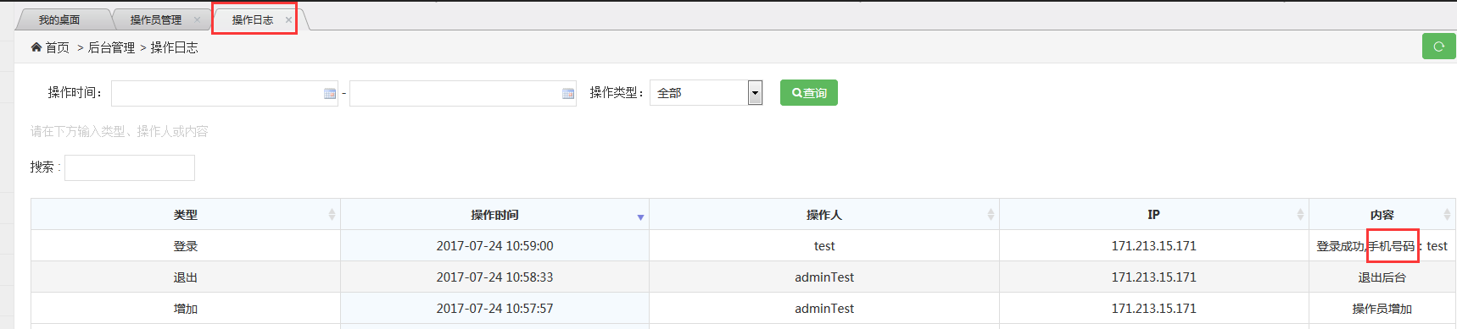
- 退出：后台已删除的操作员账号，该账号如果在登录状态时建议强制退出到登录界面。【功能，低】
- 列表：建议后台所有列表排序默认为时间倒序排列，增强用户体验【功能，低】
- 意见反馈：刚注册用户，列表中缺少微信昵称显示【功能，低】
